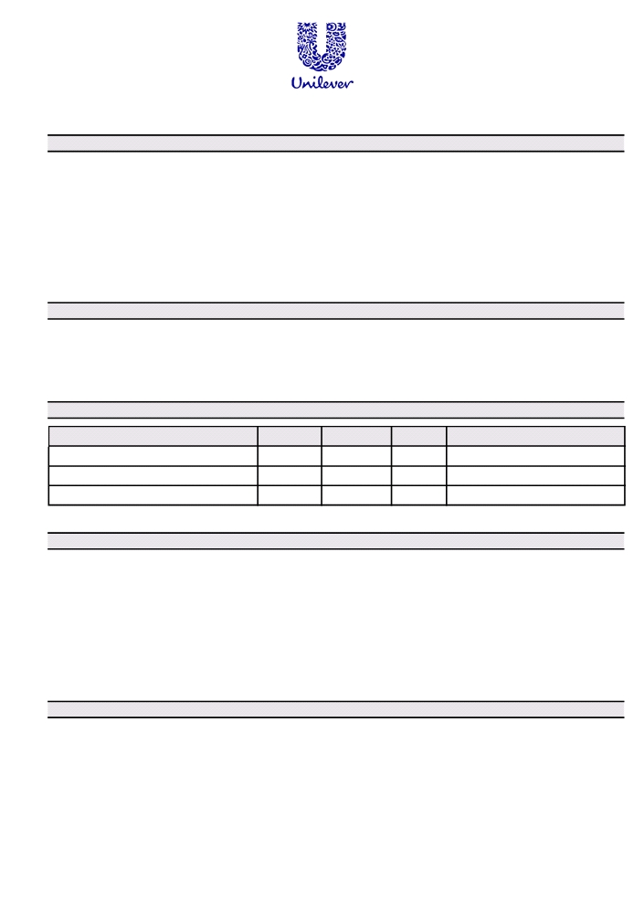
PĀRSKATĪŠANAS DATUMS: 18/02/2009

DROŠĪBAS DATU LAPA
Domestos Pine Fresh biezais dezinficējošais tīrīšanas līdzeklis

1 VIELAS/PRODUKTA IDENTIFIKĀCIJA UN ZIŅAS PAR RAŽOTĀJU / IMPORTĒTĀJU

PRODUKTA NOSAUKUMS
PRODUKTA NR.
PIELIETOŠANA
PIEGĀDĀTĀJS

TRAUKA IZMĒRS

Domestos Pine Fresh biezais dezinficējošais tīrīšanas līdzeklis
8463310/1/04.09.2008
Higieniskais tirišanas lidzeklis cietam virsmam un tualetem
Unilever Polska Sp. z o.o.
02-672 Warszawa
LV-1010 Riga
(022) 570 60 00 (24H)

Pudele

2 DATI PAR BĪSTAMĪBU

Kairina acis un ādu. Ļoti toksisks ūdens organismiem.

KLASIFIKĀCIJA Xi;R36/38. N;R50.

FIZIKĀLĀ UN ĶĪMISKĀ BĪSTAMĪBA

Uzmanību! Nelietot kopā ar citiem produktiem. Var izdalīties bīstamas gāzes (hlors).

3 SASTĀVS/INFORMĀCIJA PAR SASTĀVDAĻĀM

Uzvārds vai nosaukums EC No. CAS Nr. Saturs Klasifikācija

SODIUM HYPOCHLORITE SOLUTION, ... % Cl 231-668-3 7681-52-9 1-5% C;R34 R31 N;R50

ACTIVE

c12-18 alkyl dimethylamine oxide 68955-55-5 1-5% Xi;R38,R41. N;R50.

SODIUM HYDROXIDE 215-185-5 1310-73-2 < 1% C;R35

Visu R frāžu pilns teksts ir sniegts 16. iedaļā

4 PIRMĀS PALĪDZĪBAS PASĀKUMI

IEELPOŠANA
Cietušo tūlīt pārvietot svaigā gaisā. Ja ir izdalījies hlors - nekavējoties meklēt medicīnisku palīdzību! Ja ir grūti elpot, pienācīgi apmācīts personāls var palīdzēt cietušajam, dodot skābekli. Ja nav izdalījies hlors - meklēt medicīnisku palīdzību, ja sliktā sajūta nepāriet.
NORĪŠANA
Ja norīts, izskalot muti ar ūdeni (tikai gadījumā, ja cietušais ir pie samaņas). Ja noticis nelaimes gadījums vai jūtami veselības traucējumi, nekavējoties meklēt medicīnisku palīdzību (ja iespējams, uzrādīt marķējumu) Ja norīts lielāks daudzums, meklēt medicīnisku palīdzību.
SASKARE AR ĀDU
Ādu nekavējoties skalot ar lielu ūdens daudzumu. Novilkt piesārņotās drēbes. Skalot ar ūdeni. Ja sliktā sajūta nepāriet, meklēt medicīnisku palīdzību.
SASKARE AR ACĪM
Ja nokļūst acīs, nekavējoties tās skalot ar lielu daudzumu ūdens un meklēt medicīnisku palīdzību.

5 UGUNSDZĒSIĪBAS PASĀKUMI

UGUNSDZĒŠANAS LĪDZEKĻI
Šis produkts nav ugunsnedrošs. Lietot ugunsdzēšanas vielas atbilstoši apkārtējiem materiāliem.
SPECIĀLAS UGUNSDZĒSĪBAS PROCEDŪRAS
Specifiska ugunsdzēsības procedūra nav norādīta.
NEPARASTA UGUNSGRĒKA UN SPRĀDZIENA BĪSTAMĪBA
Neparasta ugunsgrēka vai sprādziena bīstamība nav atzīmēta.
SPECIFISKA BĪSTAMĪBA
Sildot vai aizdegoties var veidoties toksiski tvaiki/gāzes.

1 / 4

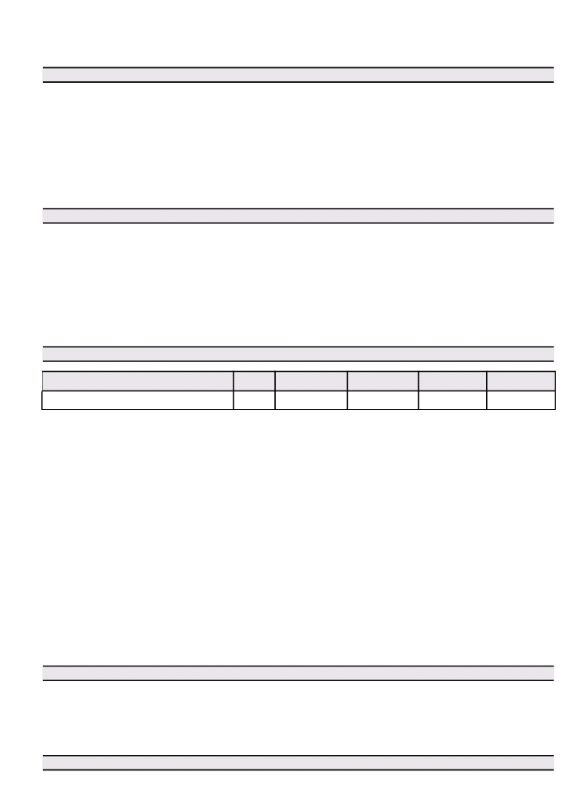
PĀRSKATĪŠANAS DATUMS: 18/02/2009
Domestos Red Power biezais dezinficejošais tirišanas lidzeklis
DROŠĪBAS PASĀKUMI UGUNSGRĒKA GADĪJUMĀ
Ugunsgrēka gadījumā jānēsā autonoms elpošanas aparāts un pilns aizsargapģērbs.

6 PASĀKUMI AVĀRIJAS NOPLŪDES GADĪJUMĀ

INDIVIDUĀLIE DROŠĪBAS PASĀKUMI
Izšļakstīšanās gadījumā uzmanīties no slidenām grīdām un virsmām. Izvairīties no tvaiku/aerosolu ieelpošanas un saskares ar ādu un
acīm. Pēc rīkošanās ar izšļakstījumiem rūpīgi nomazgāties. Rūpnieciskai videi: Nēsāt aizsargapģērbu, kas aprakstīts šīs drošības datu lapas 8. iedaļā.
VIDES AIZSARDZĪBAS PASĀKUMI
Nelielus daudzumus var izšķīdināt/atšķaidīt ūdenī un ieskalot kanalizācijā. Lieli izšļakstījumi - novērst izliešanu kanalizācijā, ūdenstecēs vai uz zemes. Ja rodas ūdens piesārņojuma risks, paziņot attiecīgajām iestādēm.
IZŠĻAKSTĪJUMU TĪRĪŠANAS METODES
Nelieli atkritumu daudzumi var tikt utilizēti vai likvidēti kopa ar citiem mājsaimniecības atkritumiem. Rūpnieciskai videi: Savākt ar absorbējošu, nedegošu materiālu piemērotos traukos. Nepiemēroti konteineri: metālu. Izvairīties no saskares ar skābēm. Piesārņoto vietu mazgāt ar ūdeni. Par atkritumu apglabāšanu sk. 13.p.
7 LIETOŠANA UN UZGLABĀŠANA

PIESARDZĪBAS PASĀKUMI LIETOJOT
Nedrikst sajaukt ar citiem produktiem. Saskaroties ar skābēm, izdala toksiskas gāzes. Izvairīties no tvaiku/aerosolu ieelpošanas un saskares ar ādu un acīm. Pie ilgstošas vai atkārtotas saskares ar ādu lietot piemērotus aizsargcimdus. Rūpnieciskai videi: jālieto inženieru kontrolsistēmas un individuālus aizsarglīdzekļus, ka ir noradīts 8. p.
GLABĀŠANAS DROŠĪBAS PASĀKUMI
Uzglabāt oriģinālajā iepakojumā. Glabāt mērenās temperatūrās sausā, labi vēdinātā vietā. Nepieļaut augstu temperatūru vai tiešas saules
staru iedarbību. Oksidējošs materiāls — sargāt no ugunsnedrošiem un degošiem materiāliem. Glabāt no skābem un organiskiem
šķīdinātājiem.
UZGLABĀŠANAS KLASE
Uzglabāšanas klase nav noradīta.

8 KAITĪGAS IEDARBĪBAS IEROBEŽOŠANA/PERSONU AIZSARDZĪBA

Uzvārds vai nosaukums STS LT - ppm LT - mg/m3 ST - ppm ST - mg/m3
SODIUM HYDROXIDE WEL 2 mg/m3

LIETOŠANA
Rupnieciskai videi: Rīkojoties ar šo produktu, jābūt pieejamām acu mazgāšanas ierīcēm un dušai avārijas situācijām.

INŽENIERTEHNISKIE PASĀKUMI
Pakļaušana bīstamo vielu kaitīgai ietekmei jākontrolē ar inženiertehniska aprīkojuma un/vai vedināšanas sistēmas palīdzību.
Papildinformāciju skatīt vietējā riska novērtējumā. Arvien ieverot būtiskas pakļaušanas robežvertibas un līdz minimumam samazināt bīstamo materiālu iedarbību.
RESPIRATORS
Nav vajadzīgs normālos apstākļos. Rūpnieciskai videi: ja gaisa piesārņojums pārsniedz pieņemamo līmeni, ir jāizmanto respiratora aizsarglīdzekļus. Sīkākai informācijai skatīt vietējo riska novērtējumu.
ROKU AIZSARDZĪBA
Ilgstošas vai atkārtotas saskares ar ādu gadījumā lietot piemērotus aizsargcimdus. Rūpnieciskai videi: valkāt piemērotus gumijas vai polivinilhlorīda (PVC) aizsargcimdus.
ACU AIZSARDZĪBA
Rūpnieciskai videi: valkāt acu vai sejas aizsardzības līdzekļus.

HIGIĒNAS PASĀKUMI
Lietošanas laikā nedzert, neēst un nesmēķēt. Pēc lietošanās mazgāt rokas.

ĀDAS AIZSARDZĪBA
Rūpnieciskai videi: ilgstoša vai atkārtota kontakta gadījumā valkāt piemērotu aizsargapģērbu.
VIDES AIZSARDZĪBAS KONTROLE
Rūpnieciskai videi: neizgāzt kanalizācijā, ūdenstecēs vai uz zemes. Ja rodas ūdens piesārņojuma risks, paziņot attiecīgajām iestādēm.

9 FIZIKĀLI ĶĪMISKĀS ĪPAŠĪBAS

IZSKATS Viskozs šķidrums
ŠĶĪDĪBA Šķīstošs ūdenī.
RELATĪVAIS BLĪVUMS 1.082 (1.065 to 1.1) PH LIELUMS, KONCENTRĒTS 13
ŠĶĪDUMS
VISKOZITĀTE 500-850 mPas @ 25°C, 21 s-1
10 STABILITĀTE UN REAĢĒTSPĒJA

2 / 4

PĀRSKATĪŠANAS DATUMS: 18/02/2009
Domestos Red Power biezais dezinficejošais tirišanas lidzeklis
ĶĪMISKA STABILITĀTE
Stabils normālos temperatūras un ieteiktās lietošanas apstākļos.

APSTĀKĻI, NO KURIEM JĀIZVAIRĀS
Izvairīties no saskares ar skābēm. Uzmanību! Nelietot kopā ar citiem produktiem, var izdalīties bīstamas gāzes (hlors). Nepieļaut augstu temperatūru vai tiešas saules staru iedarbību.
MATERIĀLI, NO KURIEM JĀIZVAIRĀS
Skābes. Ugunsnedrošs/degošs materiāls.
BĪSTAMI SADALĪŠANĀS PRODUKTI
Sildot var veidoties toksiski un kodīgi tvaiki/gāzes.

11 TOKSIKOLOĢISKĀ INFORMĀCIJA

IEELPOŠANA
Var kairināt elpošanas sistēmu.
NORĪŠANA
Ja norīts, var izraisīt diskomfortu.
SASKARE AR ĀDU
Kairina ādu.
SASKARE AR ACĪM
Kairina acis.

12 EKOLOĢISKĀ INFORMĀCIJA

EKOTOKSICITĀTE
Produkts satur vielu, kas ir ļoti toksiska ūdens organismiem.

NOĀRDĪŠANĀS SPĒJA
Virsmaktīva viela(s), kas ir iekļauta šajā proodukta, atbilst biodegradabilitātes kritērijiem, kas noteikti Regulā (EC) Nr.648/2004 par mazgāšanas līdzekļiem. Dati, kas apstiprina šo pieņēmumu tiek glabāti Dalībvalstu attiecīgo institūciju rīcībā, un tie būs pieejami pēc tieša pieprasījuma vai šķīduma ražotāja pieprasījuma.
13 ATKRITUMU APSAIMNIEKOŠANA

VISPĀRĒJA INFORMĀCIJA
Neizgāzt kanalizācijā, ūdenstecēs vai uz zemes.
APGLABĀŠANAS METODES
Atkritumus un atliekas apglabāt saskaņā ar vietējās valsts iestādes prasībām.

14 INFORMĀCIJA PAR TRANSPORTĒŠANU

UK AUTOTRANSPORTA KLASE
PAREIZS NOSŪTĪŠANAS
NOSAUKUMS
AN NR. AUTOTRANSPORTS

ADR KLASES NR.
ADR IEPAKOJUMA GRUPA ADR MARĶĒJUMA NR.
CEFIC TEC(R) NR.
RID IEPAKOJUMU GRUPA IMDG KLASE
EMS
AN NR., GAISA TRANSPORTS GAISA PĀRVADĀJUMU
IEPAKOJUMA GR.

9
ENVIRONMENTALLY HAZARDOUS SUBSTANCE, LIQUID, N.O.S. (sodium hypochlorite)

3082 UK AUTOKRAVU IEPAKOJUMA III
GR.
9 ADR KLASE 9. klase: dažādas bīstamas
vielas un izstrādājumi.
III HAZARD No. (ADR) 90
9 HAZCHEM KODS 3Z
90GM6-III RID KLASE NR. 9
III AN NR. JŪRAS TRANSPORTS 3082
9 IMDG IEPAKOJUMA GR. III
F-A, S-F JŪRAS PIESĀRŅOTĀJS Nav
3082 ICAO KLASE 9
III

15 NORMATĪVA RAKSTURA INFORMĀCIJA

MARĶĒJUMS

3 / 4

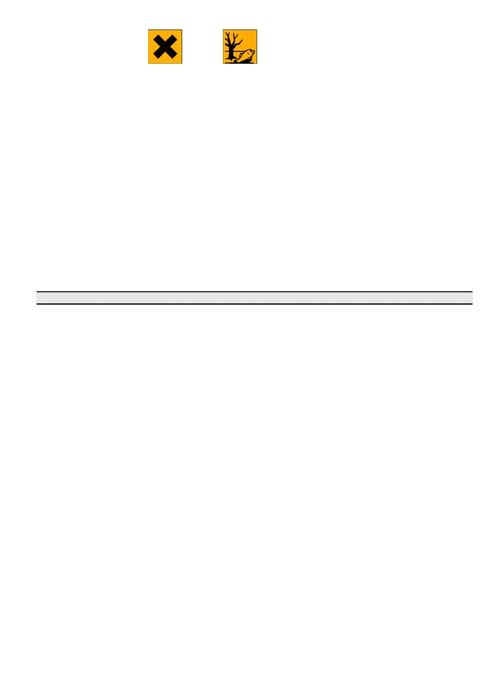
PĀRSKATĪŠANAS DATUMS: 18/02/2009
Domestos Red Power biezais dezinficejošais tirišanas lidzeklis

Kairinošs Bīstams videi
BRĪDINĀJUMI PAR RISKU
R36/38 Kairina acis un ādu.
R50 Ļoti toksisks ūdens organismiem.

DROŠĪBAS FRĀZES
S2 Sargāt no bērniem.
S24/25 Nepieļaut nokļūšanu uz ādas un acīs.
S26 Ja nokļūst acīs, nekavējoties tās skalot ar lielu daudzumu ūdens un meklēt medicīnisku
palīdzību.
S46 Ja norīts, nekavējoties meklēt medicīnisku palīdzību un uzrādīt iepakojumu vai
marķējumu.
P6 Uzmanību! Nelietot kopā ar citiem produktiem. Var izdalīties bīstamas gāzes (hlors).
U-03 Lietot tikai pec noradijuma/ instrukcijas
U-04 Nepielaut neatškaidita produkta noklušanu vide.

S61 Nepieļaut nokļūšanu vidē. Ievērot īpašos norādījumus vai izmantot drošības datu lapas.
ES DIREKTĪVAS
Bīstamu medikamentu direktīva 1999/45/EC. Eiropas Parlamenta un Padomes Regula (EK) Nr. 1907/2006 ( 2006. gada 18. decembris ), kas attiecas uz kimikaliju registrešanu, vertešanu, licencešanu un ierobežošanu ( REACH ), un ar kuru izveido Eiropas Kimikaliju
agenturu, groza Direktivu 1999/45/EK un atcel Padomes Regulu (EEK) Nr. 793/93 un Komisijas Regulu (EK) Nr. 1488/94, ka ari Padomes Direktivu 76/769/EEK un Komisijas Direktivu 91/155/EEK, Direktivu 93/67/EEK, Direktivu 93/105/EK un Direktivu 2000/21/EK.
16 CITA INFORMĀCIJA

PĀRSKATĪŠANAS DATUMS 18/02/2009
REV. NO./REPL. SDS GENERATED 20
BRĪDINĀJUMI PAR RISKU
R31 Saskaroties ar skābēm, izdala toksiskas gāzes.
R34 Rada apdegumus.
R35 Rada smagus apdegumus.
R38 Kairina ādu.
R41 Nopietnu bojājumu draudi acīm.
R50 Ļoti toksisks ūdens organismiem.

ATSAUKŠANA
Ši informacija attiecas tikai uz konkreto noradito materialu un var nebut deriga šadam materialam kopa ar citiem materialiem vai kada procesa. Šada informacija pec uznemejsabiedribas riciba esošas informacijas ir pareiza un ticama attieciba uz
noraditajiem faktiem. Tomer attieciba uz tas pareizibu, ticamibu vai pilnigumu netiek sniegtas garantijas vai paskaidrojumi. Lietotaja atbildiba ir apmierinaties ar šadas informacijas piemerotibu saviem konkretajiem lietošanas veidiem.
4 / 4

